UNIVERSITAS AHMAD DAHLAN
FAKULTAS KEGURUAN DAN ILMU PENDIDIKAN
PUSAT PENGEMBANGAN PROFESI KEPENDIDIKAN
Kampus IV: Jl. Ringroad Selatan, Tamanan, Banguntapan, Bantul, Yogyakarta 55191http://fkip.uad.ac.id

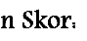
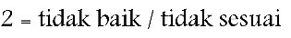
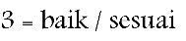
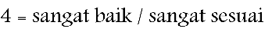

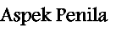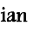
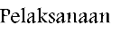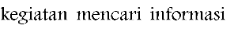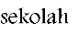
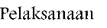
$$Sikap dan Kehadiran (Nb)=\frac{Jumlah total Skor}{40}x100$$

